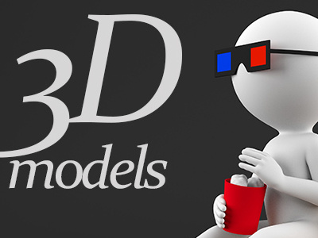
Versie beheer UI design personal project.
3D app
Max Arnouts

Inhoud
Inhoud 1
Inleiding 2
Doelgroep 2
Persona 2
Moodboard 3
Stylescape 4
Interview 4
Empathy map 4
Dark/ light mode 5
Kleurenpsychologie 6
Reflectie project 7
Bestanden 7

Inleiding

In mijn personal project ga ik een app maken, hierin kan je 3D modellen bekijken. Deze app is bedoeld voor studenten die hun 3D model willen presenteren of laten zien voor feedback.

Doelgroep

Mijn doelgroep zijn alle studenten die een 3D model willen presenteren en/ of feedback over een model willen hebben. Deze studenten zijn tussen de 16 – 28 jaar.

Persona

Om mijn doelgroep beter te kunnen omschrijven heb ik een persona gemaakt die mijn product zou willen gebruiken.
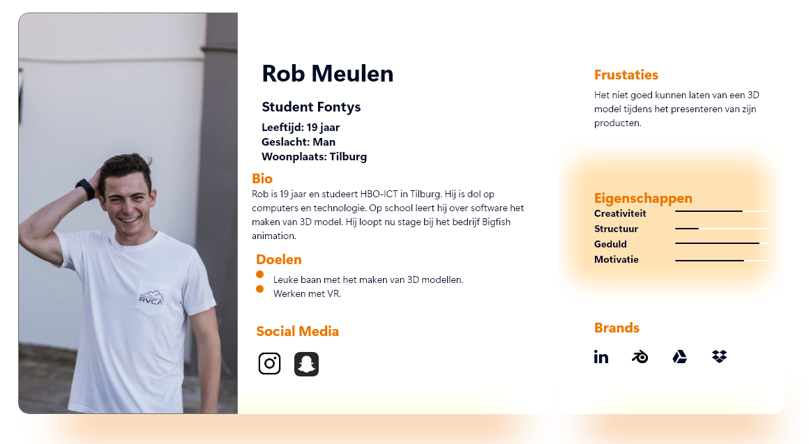

Moodboard

Als ik aan het begin van mijn project een moodboard maak, helpt het me om een duidelijke start te hebben met plaatjes en kleuren die me inspireren. Zo weet ik beter welke kant ik op wil qua uiterlijk. Het moodboard blijft me begeleiden en inspireren tijdens het hele project, zodat ik niet uit koers raak en het eindresultaat mooi en samenhangend blijft.
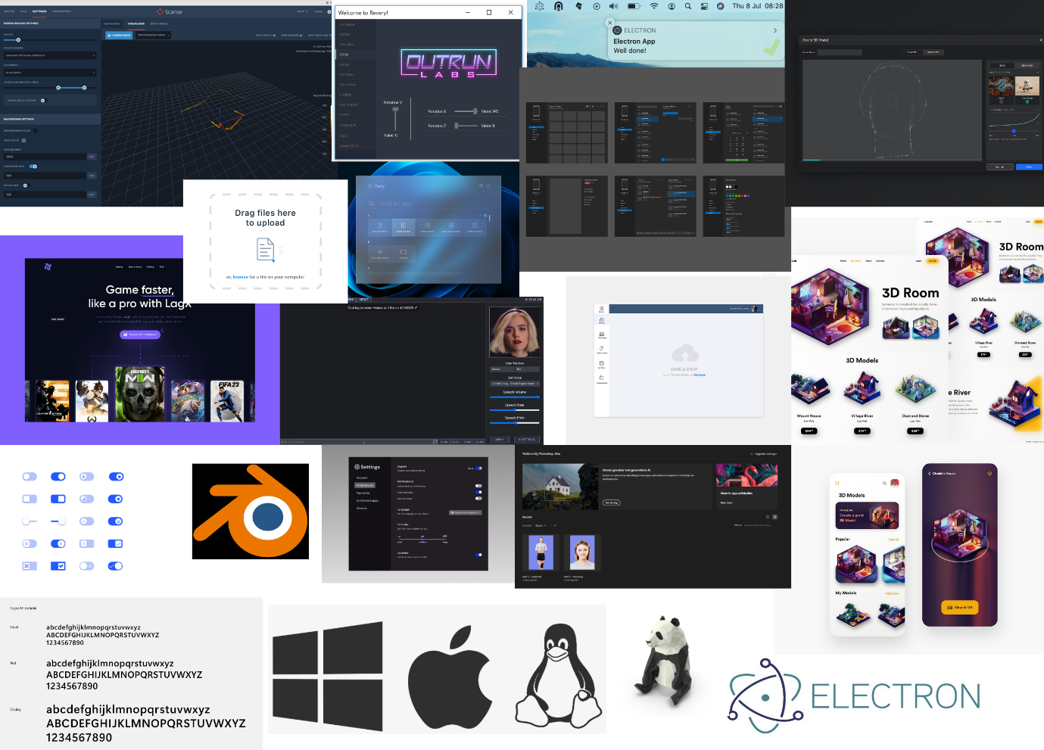

Stylescape

Het maken van een Stylescape na mijn moodboard helpt me om mijn ontwerpelementen beter te organiseren en een samenhangende visuele stijl te creëren. Het geeft me een duidelijker beeld van de kleuren en typografie.
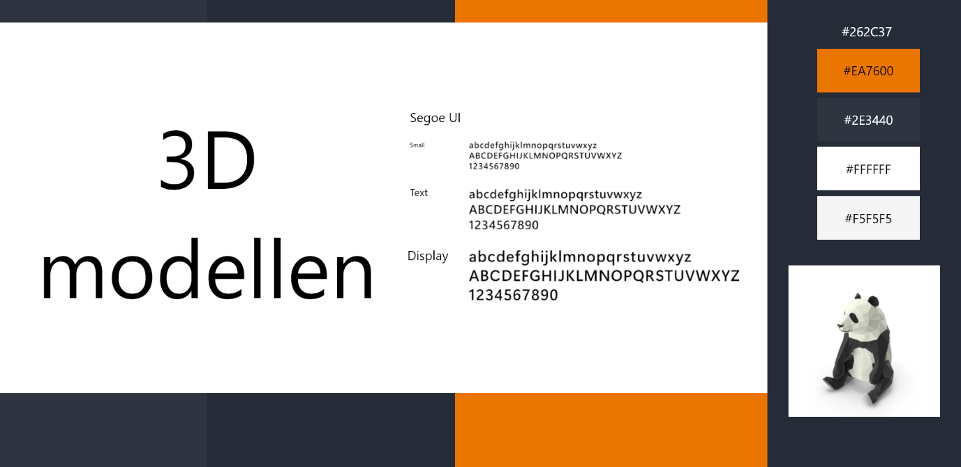

Interview

Uit de interviews is gebleken dat er veel interesse is om een simpel presentatieproces te hebben, met name om sneller en efficiënter te kunnen delen met anderen. Deze conclusie suggereert dat er een behoefte is aan een gebruiksvriendelijke manier om 3D-modellen te presenteren, wat kan leiden tot een meer positieve ervaring bij het delen van creaties met anderen. Het lijkt erop dat een app die dit mogelijk maakt, de workflow zou kunnen vereenvoudigen en eventuele obstakels in het presentatieproces zou kunnen overwinnen, zoals bijvoorbeeld de ervaren moeilijkheden bij het renderen en herladen van projecten, zoals aangegeven door een van de geïnterviewde personen.

Empathy map

Het maken van een Empathy Map na mijn moodboard helpt me dieper inzicht te krijgen in de gevoelens, behoeften en ervaringen van mijn doelgroep. Terwijl mijn moodboard visuele inspiratie vastlegt, stelt de Empathy Map me in staat me in de schoenen van mijn gebruikers te plaatsen en hun emoties en verwachtingen beter te begrijpen. Zo kan ik ontwerpen met meer empathie, wat leidt tot producten of diensten die beter aansluiten bij de behoeften van mijn doelgroep.
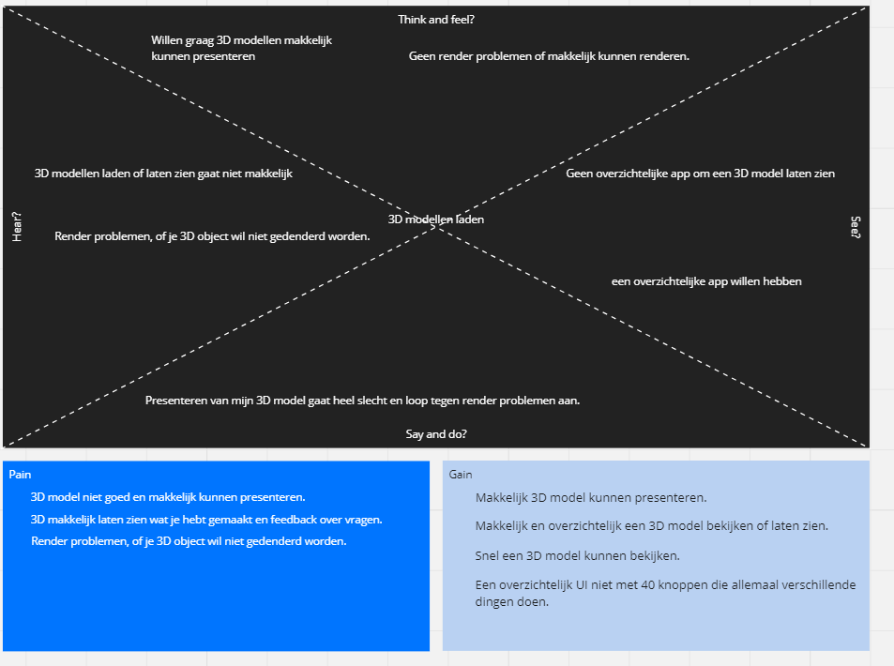

Dark/ light mode

Ik wil dat mijn gebruikers een prettige ervaring hebben bij het gebruik van mijn app. Daarom heb ik ervoor gekozen om zowel een donkere als een lichte modus in te bouwen. Wanneer de omgeving donker is, is het aangenamer om een donkere app-interface te hebben, dit oogt rustiger en zorgt voor een ontspannen gevoel.

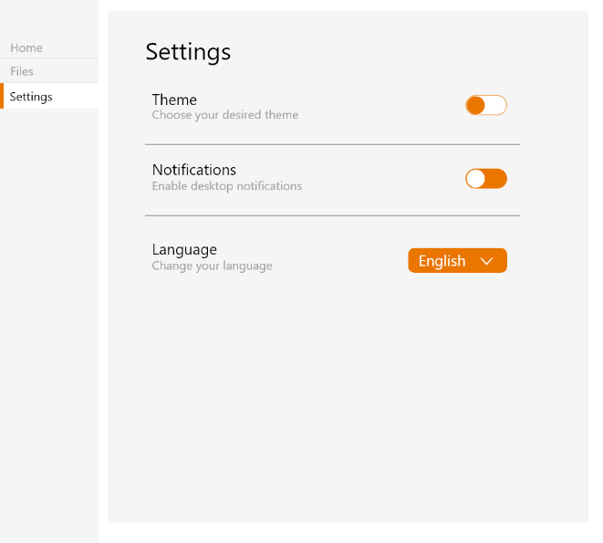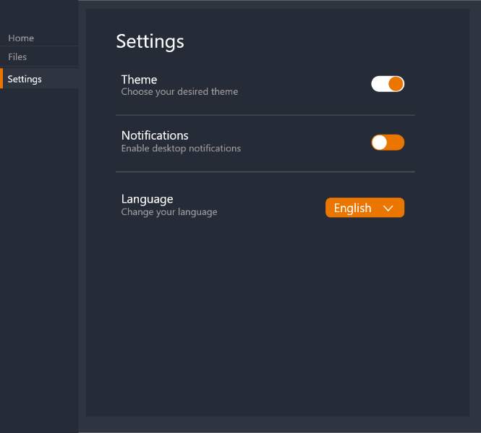

Knoppen/ kleuren experiment

Voor mijn knoppen heb ik een aantal verschillende versies gemaakt. Echter heb ik dit niet veder uitgewerkt omdat ik er te weinig tijd had en de kleurenpsychologie een duidelijke gekozen kleur uitkwam.
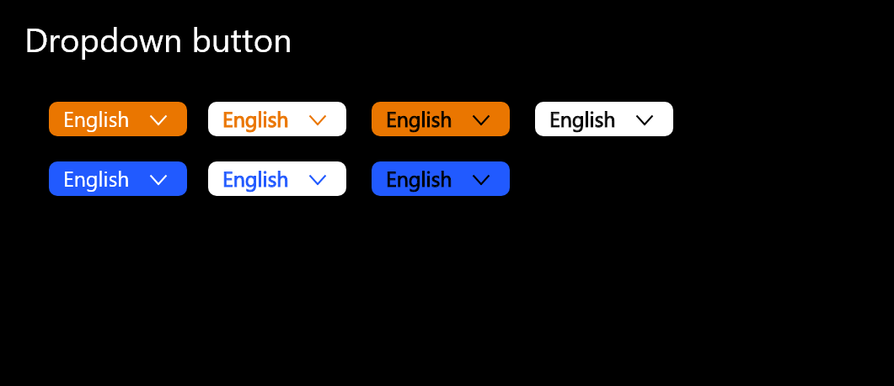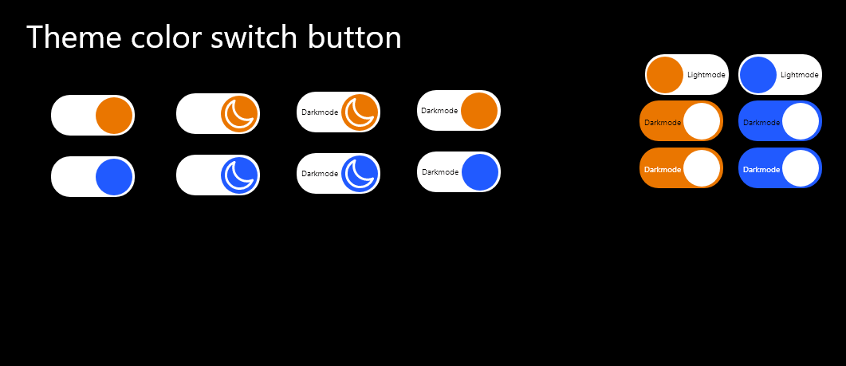

Kleurenpsychologie

Uit de resultaten blijkt dat de voorkeur uitgaat naar de oranje en blauwe kleuren. De blauwe kleur wordt beschouwd als rustig en vertrouwd, terwijl de oranje kleur opvallender is en meer aandacht trekt. Als er echter een keuze gemaakt moet worden tussen de twee kleuren, geeft de meerderheid de voorkeur aan de oranje kleur. Deze kleur valt direct op en trekt meteen de aandacht. Daarom heb ik besloten om voor de kleur oranje te kiezen.

Onderzoek Electron.js

Uit mijn onderzoek naar Electron.js blijkt dat het mogelijk is om het project te ontwikkelen met behulp van Electron.js. Echter, er kunnen zich problemen voordoen, zoals libary die niet goed samenwerken met Electron.js of andere kleine kwesties. Gelukkig zijn er vaak tal van oplossingen beschikbaar binnen de uitgebreide community van React.js en Electron.js.

Reflectie project

In het begin van mijn project wilde ik een volledig functionerende applicatie creëren met een eenvoudig UI-design. Ik ben echter al snel afgestapt van dit idee omdat het begrijpen van mijn doelgroep essentieel is voor het ontwikkelen van een goed UI-design. Om dit te bereiken, heb ik mijn doelgroep onderzocht door middel van 1 op 1 interviews, een nieuw proces voor mij. De conclusies van deze interviews heb ik uiteindelijk geïntegreerd in mijn Empathy Map. Als je kijkt naar het begin van het maken van mijn UI-design, moet ik eerst mijn doelgroep bepalen in plaats van zomaar te beginnen en te denken dat wat ik mooi vind, vind mijn doelgroep ook mooi.

Voor mijn persoonlijke project heb ik uiteindelijk meer geleerd dan ik aanvankelijk had verwacht, zoals bijvoorbeeld hoe kleurenpsychologie werkt en hoe je een A/B-test uitvoert. Maar het belangrijkste dat ik heb geleerd, is hoe je je in je doelgroep kunt inleven met behulp van interviews en een Empathy Map.

Bestanden

Bestand | Beschrijving
Moodboard | Moodboard XD
Persona | Persona XD
Stylescape | Stylescape XD
UI design | UI design XD
Kleurenpsychologie | Kleurenpsychologie PDF
Interview doelgroep | Interview doelgroep
Empathy map | Empathy map Miro
Onderzoek Electron.js | Electron.js

